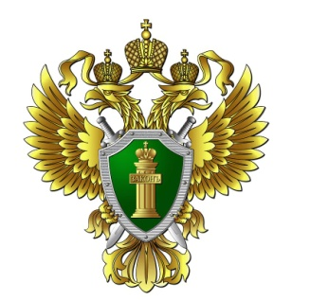
МАГАДАНСКАЯ
ТРАНСПОРТНАЯ ПРОКУРАТУРА

На базе Единого портала государственных и муниципальных услуг (функций) будет реализована возможность проведения в заочной форме общих собраний собственников помещений в многоквартирном доме

Постановлением Правительства РФ от 16.01.2021 № 9 внесены изменения в Положение о федеральной государственной информационной системе «Единый портал государственных и муниципальных услуг (функций)».

Для проведения общего собрания собственников помещений в заочной форме с использованием единого портала обеспечиваются, в числе прочего:

- возможность вынесения вопросов на голосование собственником помещений при условии регистрации инициатора в единой системе идентификации и аутентификации в установленном законодательством порядке путем размещения сообщения в электронной форме на едином портале;

- возможность информирования о проведении общего собрания собственников помещений, а также об итогах его проведения;

- возможность голосования и принятия решений по вопросам, поставленным на голосование, при условии подтверждения в автоматическом режиме информации о праве собственности намеревающихся принять участие в голосовании собственников помещения в многоквартирном доме в соответствии с данными из федеральной системы ведения Единого реестра и при соблюдении условия наличия регистрации в единой системе идентификации и аутентификации в установленном законодательством РФ порядке;

- возможность формирования протокола общего собрания собственников помещений на основании решений, принятых по вопросам, поставленным на голосование, в заочной форме с использованием единого портала;

- взаимодействие с государственной информационной системой жилищно-коммунального хозяйства, в том числе в целях размещения сообщений о проведении общего собрания, принятых решениях, итогах голосования, и прочее.

Разъясняет Магаданская транспортная прокуратура.

